江苏国泰新点软件有限公司
地址：江苏张家港市经济开发区(http://www.epoint.com.cn)
电话：0512-58188000传真：0512-58132373

虚拟开标大厅-投标人
操作手册

目录
一、 系统前期准备 2
1.1、 温馨提示 2
1.1.1、 原件问题提示 2
1.1.2、 驱动、IE、带宽问题提示 2
1.2、 驱动安装说明 2
1.2.1、 驱动安装说明 2
1.3、 浏览器配置 5
1.3.1、 可信站点 5
1.3.2、 兼容性视图设置 10
1.3.3、 关闭拦截工具 12
二、 虚拟开标大厅 12
2.1、 登录 12
2.2、 项目列表页面 14
2.3、 进入开标大厅 14
2.4、 等待开标 17
2.5、 公布投标人 18
2.6、 查看投标人名单 19
2.7、 投标人解密 20
2.8、 招标人解密 21
2.9、 批量导入 21
2.10、 唱标 22
2.11、 开标结束 23
2.12、 语音异议 23
2.13、 文字异议 26

系统前期准备

温馨提示

原件问题提示
不见面开标方式因投标人不来开标现场，资格审查如需提供原件，请按招标文件（答疑澄清文件）中要求，在投标文件中上传电子版。

驱动、IE、带宽问题提示
不见面开标方式因投标人不来开标现场，并且各个投标人都是使用自备的电脑、网络环境，请却确保所使用电脑的IE环境、驱动都按照1.2、1.3章节配置好，并确保网络带宽足够。

驱动安装说明

驱动安装说明
登录河南豫信公共资源交易平台网站（http://www.hnyxggzy.com/），点击【交易主体登录】按钮进入交易主体系统登录页面。
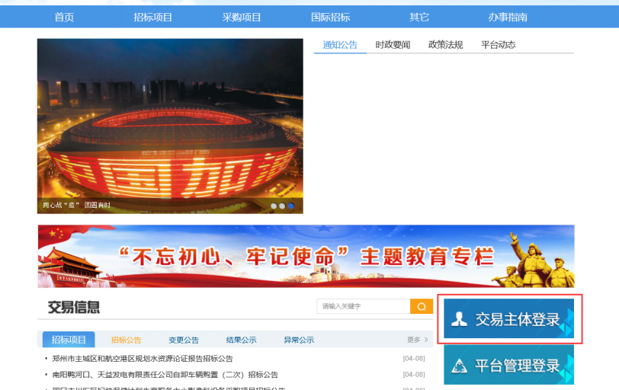
在交易主体系统登录的界面下载驱动，如下图红框处。
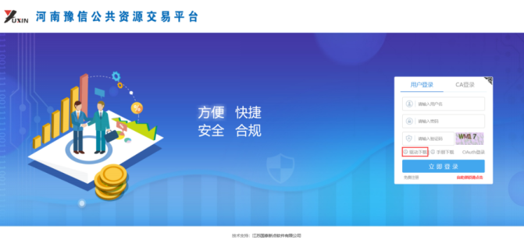

双击驱动安装程序，进入安装页面。选择快速安装或自定义安装，自定义安装需自行选择安装位置。注意安装过程中电脑不要插CA锁。
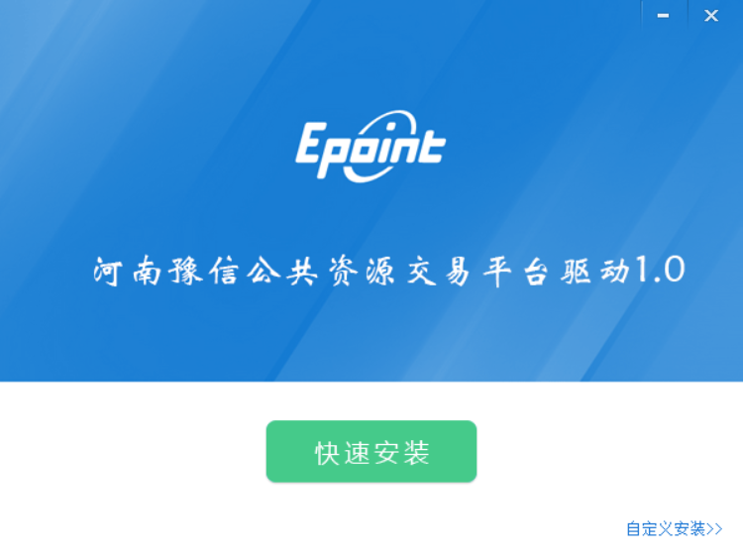
运行完毕后，点击“完成”，驱动安装成功。

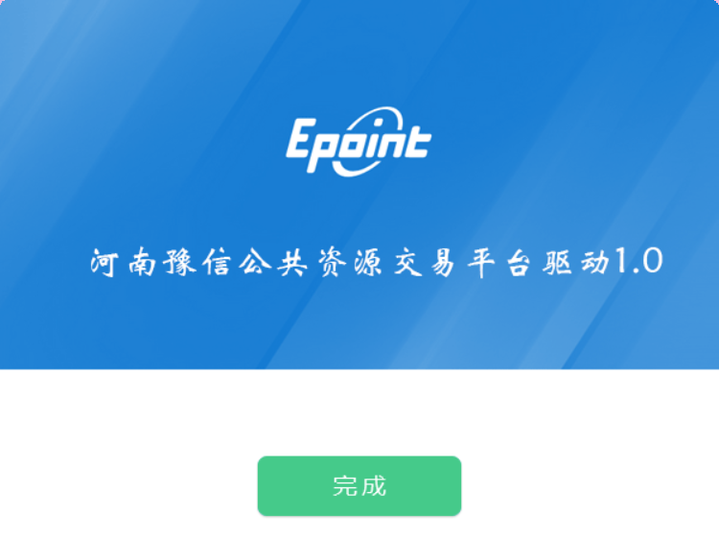
注意安装过程中电脑不要插CA锁。

浏览器配置

可信站点
注意:请使用IE10以上版本的IE浏览器
在正式使用系统之前，请先设置可信站点。
第1步、打开IE的Internet选项
打开IE，选择“工具——Internet 选项（0）...”，见下图，

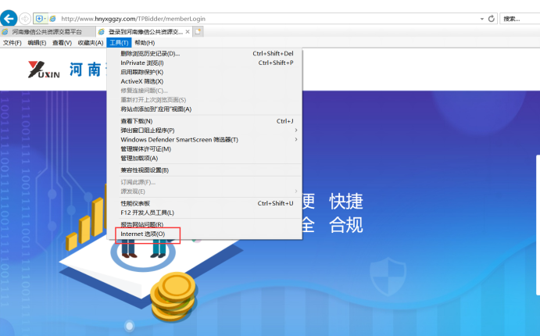

第2步、添加可信站点
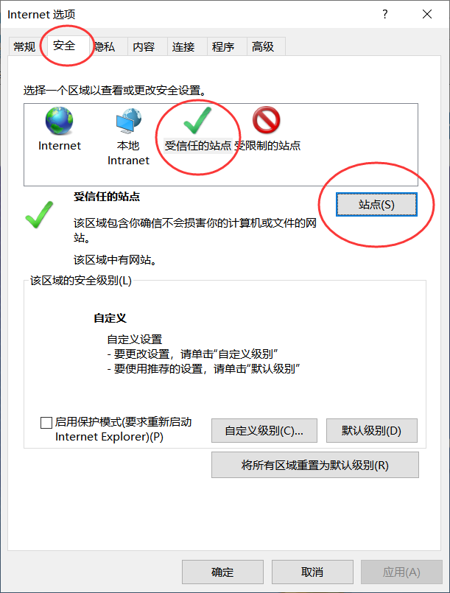
如上图，依次选择标签“安全”——“受信任的站点”（可信站点）——“站点（S）...” ，打开如下图所示的界面，
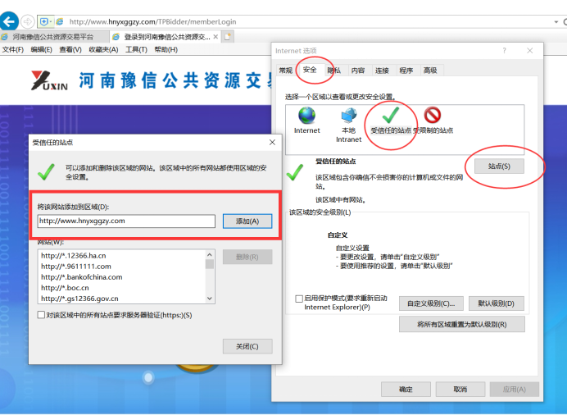

输入系统地址http://www.hnyxggzy.com后，（如果当前IE浏览器已经进入平台网站或系统登录界面，浏览器会自动识别到系统地址）点【添加】后确定。

第3步、设置可信站点的自定义级别
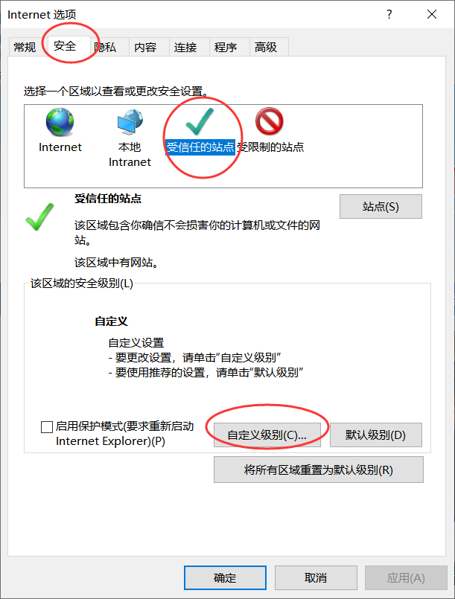
如上图，依次选择“安全”——“受信任的站点”（可信站点）——“自定义级别（C）...” ，打开如下图的界面，把其中的“Activex控件和插件”的设置全部改为启用，最后点【确定】。
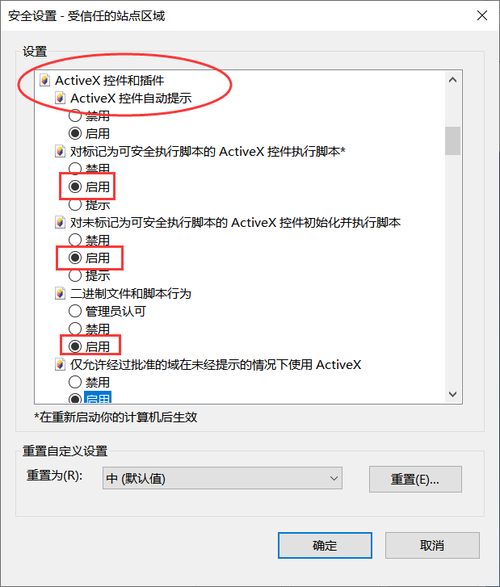

兼容性视图设置
打开IE浏览器工具兼容性视图设置，将下面地址加入，如下图操作。
http://www.hnyxggzy.com
（如果当前IE浏览器已经进入平台网站或系统登录界面，浏览器会自动识别到系统地址，可以直接点击添加，无需手动输入）
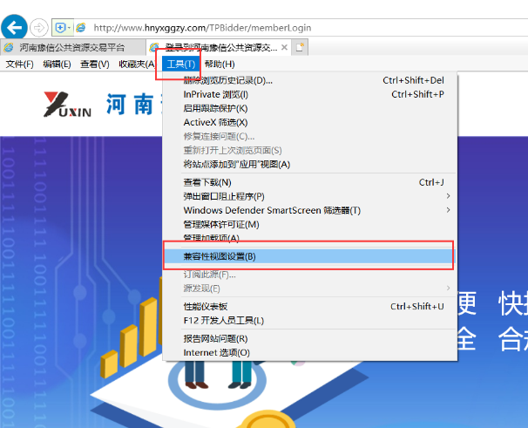
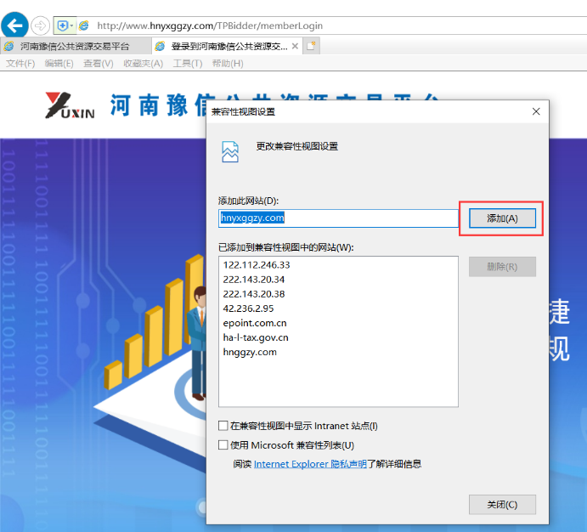

关闭拦截工具
上述操作完成后，如果系统中某些功能仍不能使用，请将拦截工具关闭再试用。比如在windows工具栏中关闭弹出窗口阻止程序的操作，如下图：
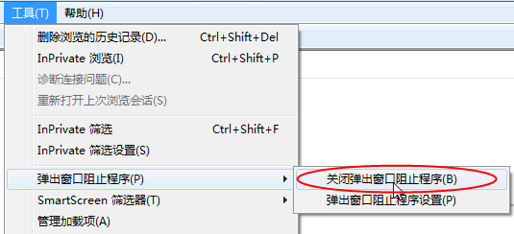

虚拟开标大厅
本系统主要提供给各类投标人使用，实现投标人登录、查看今日项目、查看开标过程、解密等功能。

登录
功能说明：投标人登录系统。
前置条件：投标人在业务系统注册过，且审核通过。
操作步骤：
1、打开豫信公共资源交易平台网站（http://www.hnyxggzy.com/），点击右侧的“不见面开标大厅”，进入到不见面开标大厅的登录页面，如下图：
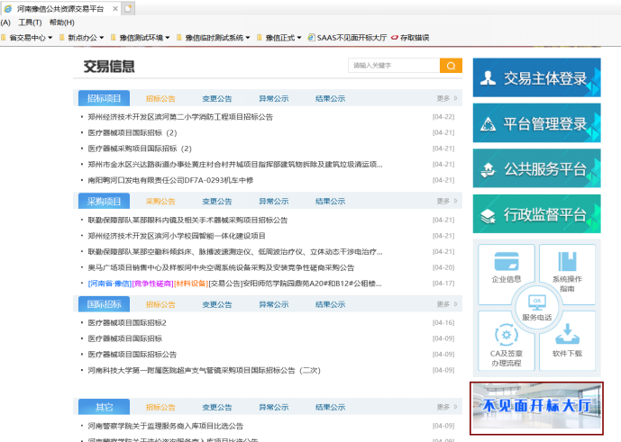
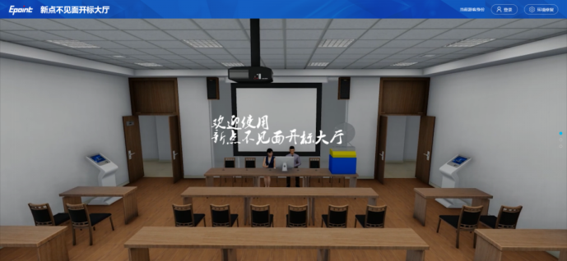
2、点击“登录”，在左侧选择“投标人”身份，并选择“河南豫信公共资源交易平台”插入CA锁，输入密码后，点击“登录”：
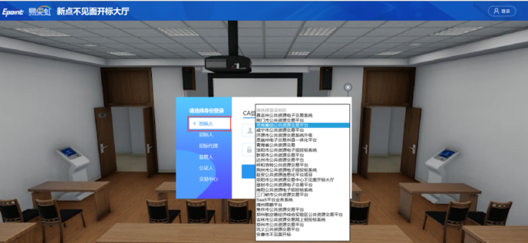

项目列表页面
功能说明：投标人登录之后可以看到当前投标人今日开标项目。
前置条件：
- 当前投标人今天开标的项目；
操作步骤：
1、右上角有“退出”按钮，点击可退出系统。中间项目列表区域右上角可根据标段名称或者标段编号查询，点击对应的标段，可以进入相应标段，如下图：
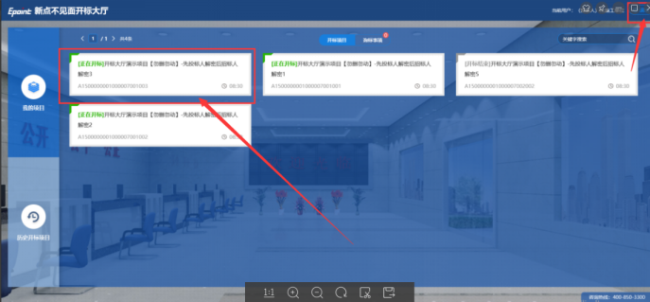

进入开标大厅
功能说明：页面基本内容介绍。
前置条件：无。
操作步骤：
- 选择要开标的项目，点击进入，页面首先阅读开标流程，点击“我已阅读”进入开标大厅，点击“取消”返回项目列表页面。
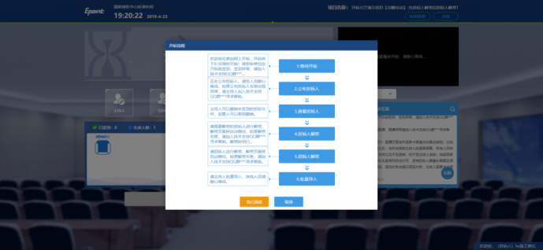
- 页面上方展示基础信息、右上方有“返回”按钮，点击返回项目列表页面；
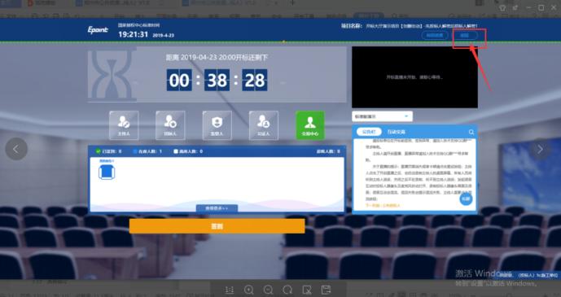
- 左侧中间部分是开标环节展示，不同开标过程展示不同的内容；
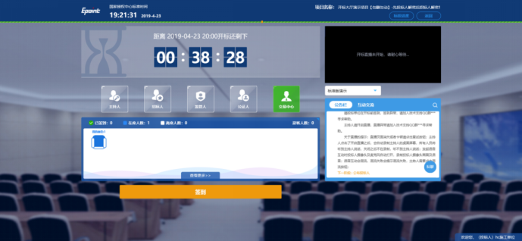
- 右侧上部分为直播，直播开标场景，主持人开启直播直接即可观看；
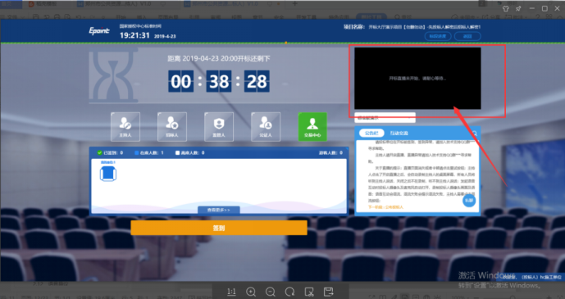
- 右侧下部分是公告栏，主要展示阶段信息、主持人切换视频、暂停、解密等信息；点击右上角放大镜可查看更多；
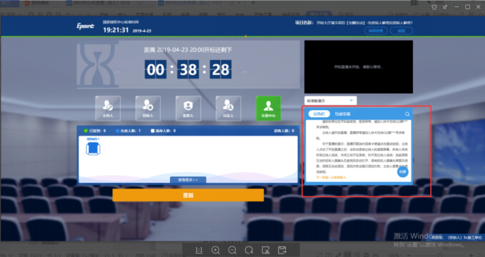

等待开标
功能说明：投标人等待开标时需要签到，等候开标。
前置条件：开标时间未到。
注：请务必在开标前完成签到，开标时间到了之后就不能签到；
操作步骤：
- 点击下方“签到”按钮进行签到，开标前一小时可以签到。
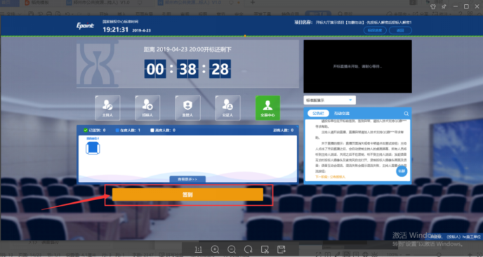
- 签到成功之后，按钮灰化，无需再次签到，同时第一个座位图右下角出现绿色√；
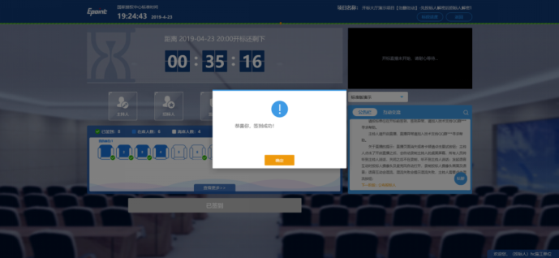
- 左侧中下方的座位图显示的是投标人签到在线情况，第一个座位是当前投标人的，蓝色代表在线，白色代表离线，有下角的√代表已签到；
在席： 离席：，已签到：
- 点击座位图下方“查看更过”，可以查看所有投标人情况；
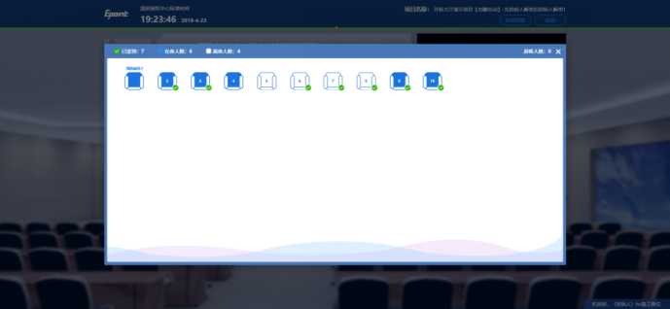

公布投标人
功能说明：主持人公布投标人。
前置条件：开标时间已到。
操作步骤：无，观看即可；
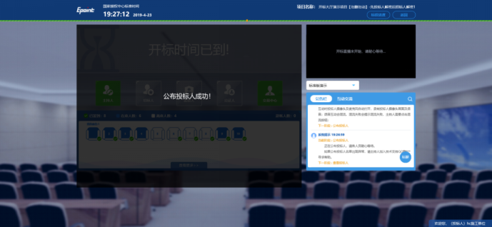

查看投标人名单
功能说明：查看投标人名单。
前置条件：主持人已公布投标人。
注：因某种原因被退回投标文件的单位无需参加后续流程；
操作步骤：
- 可查看主持人撤销的投标文件的撤销原因；
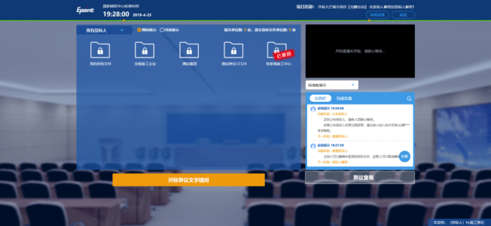
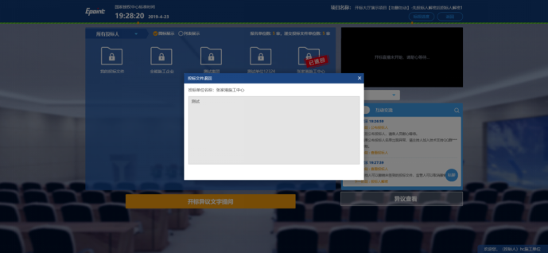

投标人解密
提示：等招标代理（招标人）开启解密环节后，投标人可以开始解密，请务必在规定时间内完成解密。
功能说明：投标人进行解密。
前置条件：
操作步骤：
- 在解密时间内插入CA锁，输入密码，进行解密；解密时间已到不可解密；如果在解密时间内解密失败，可再次解密；
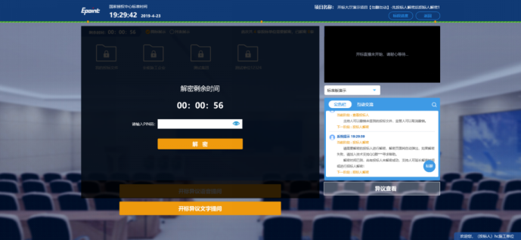
- 解密成功的单位的图标变为绿色开锁图标；
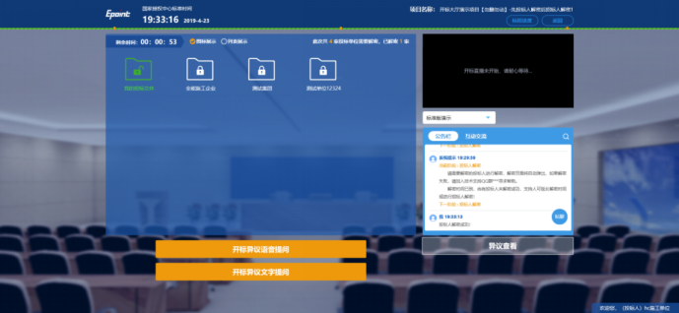
- 解密时间已到；
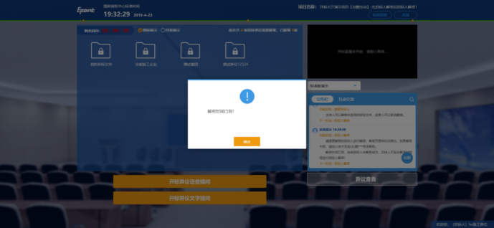

招标人解密
功能说明：招标人解密。
前置条件：投标人全部解密完成，或者解密时间已到。
操作步骤：观看即可，有异议可点击“开标异议语音提问”或“开标异议文字提问”提出异议；

批量导入
功能说明：批量导入文件。
前置条件：招标人解密成功。
操作步骤：观看即可，有异议可点击“开标异议语音提问”或“开标异议文字提问”提出异议；
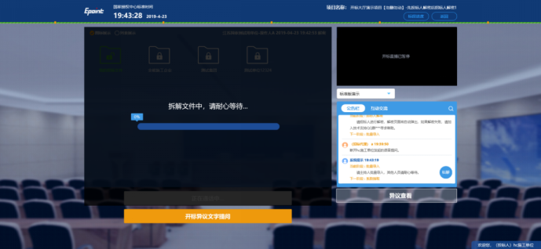
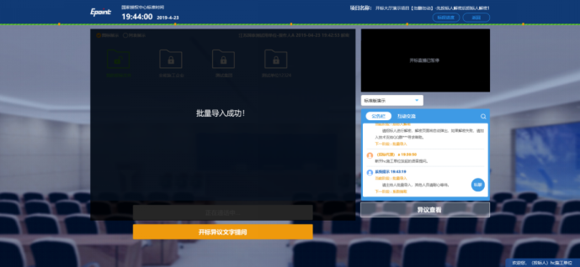

唱标
功能说明：唱标。
前置条件：批量导入成功。
操作步骤：观看即可，有异议可点击“开标异议语音提问”或“开标异议文字提问”提出异议；
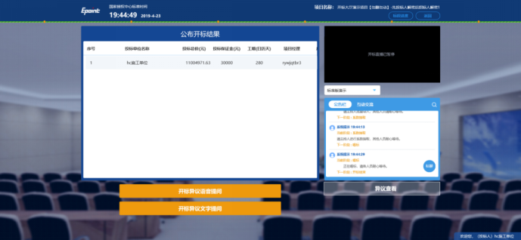

开标结束
功能说明：开标结束。
前置条件：唱标结束。
操作步骤：无，投标人可自行退出项目；
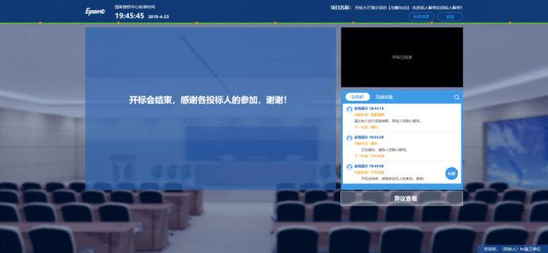

语音异议
功能说明：投标人在开标过程中可以通过语音提问给主持人提问。
前置条件：
操作步骤：
- 点击“开标异议语音提问”发起语音提问申请；
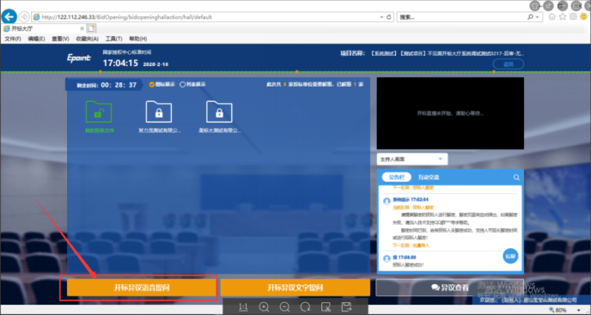
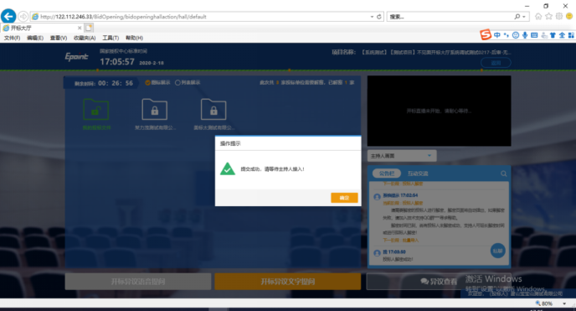
- 发起之后，按钮变为“取消当前提问”，在主持人未接通前可以取消，取消之后，或者主持人回答完毕之后可再次提问；
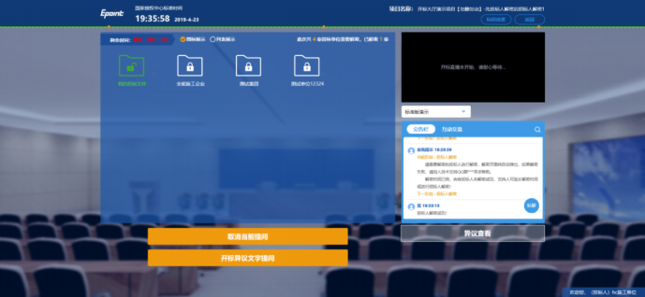
- 主持人接通后；
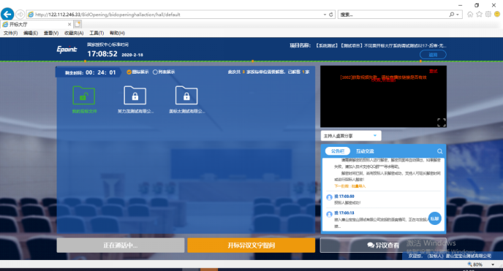

- 主持人断开后；
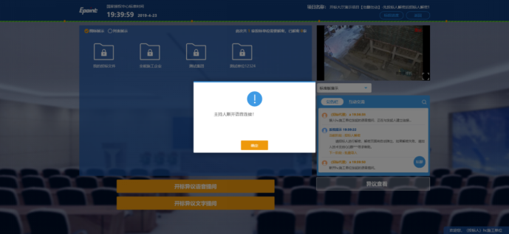

文字异议
功能说明：投标人在开标过程中可以通过文字提问给主持人提问。
前置条件：
操作步骤：
- 点击“开标异议文字提问”发起文字提问；
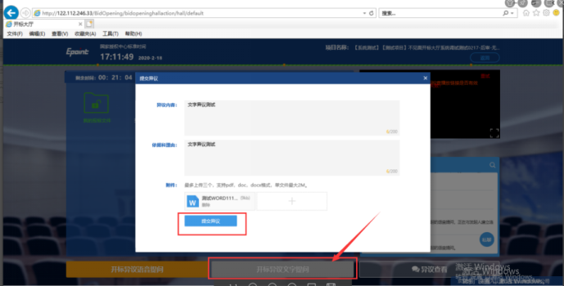
- 点击“异议查看”，可以查看自己提交的异议或者其他人的异议
